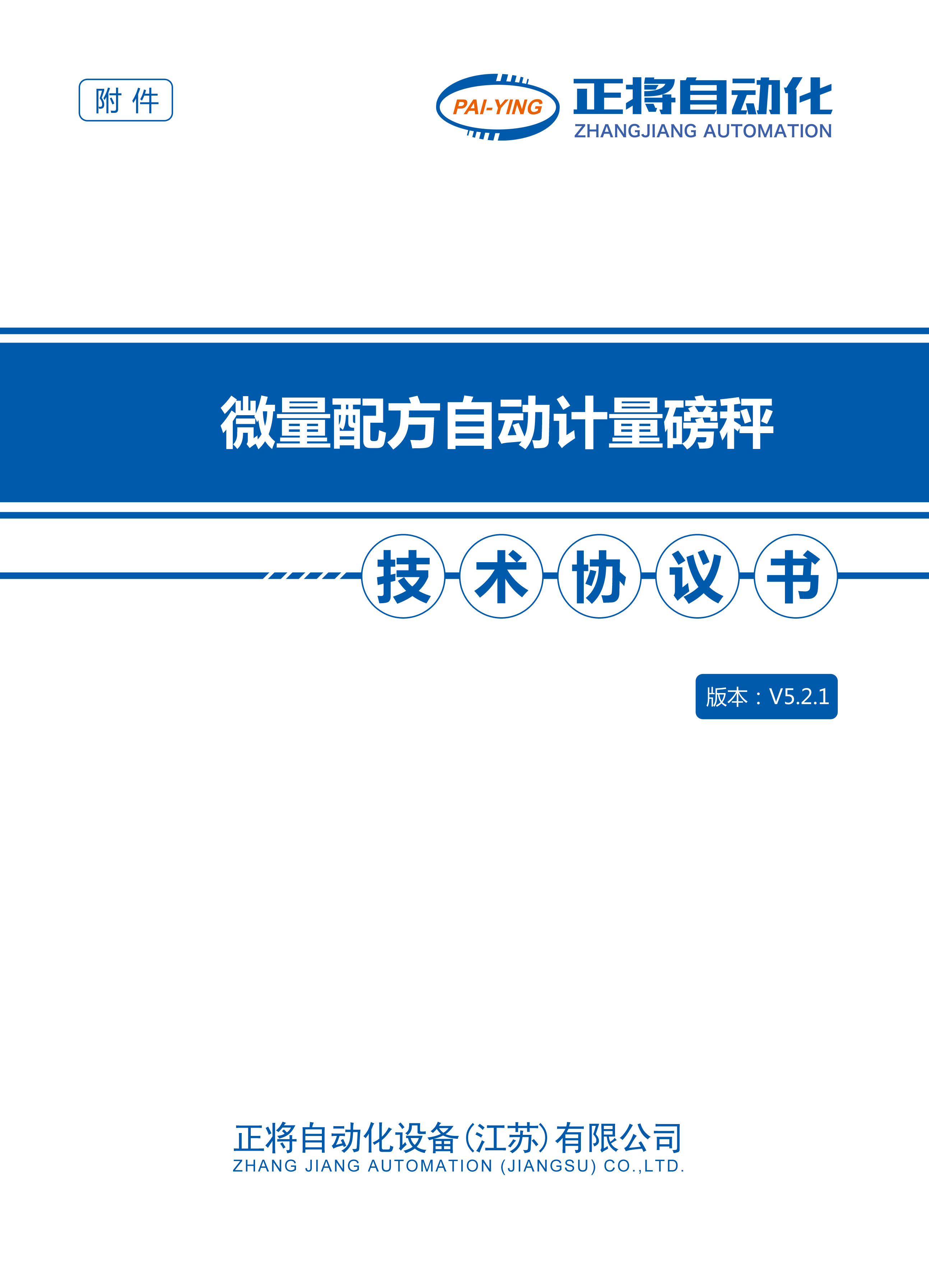
1.电脑及网络
1.1 电脑配置双网口，一个用于与PLC通讯，另一个用于与美昱局域网通讯；
1.2 机台电脑至美昱局域网的网络布线等施工由美昱自行处理；
2.数据接口说明
2.1机台系统使用美昱提供(megames.dll) API文件读取和写入数据库，美昱提供的dll文件须能兼容我司机台程序；
2.2 接口功能主要包括：读取排程、读取配方明细、写入排程完成状态、写入排程完成历史；
2.3 我司机台包含16个固定的料桶和原料不固定的手工磅，16个固定的料桶在不换料的情况下，须有固定的16个料号与之对应。读取美昱配方明细时，如果配方中的原料料号与16个料桶料号匹配，则为自动配料，否则均视为手工配料，机台系统不处理替代料的问题；
2.4 机台系统按读取到的配方重量进行生产，不处理“配方系数”等上位系统逻辑事务；
2.5 美昱上位系统下达的配方须至少有一种料使用自动磅计量方可正常进行生产，不可所有的原料均为手工称量；
2.6 机台系统依据排程实际生产状态即时更新上位系统中的排程状态；
2.7 机台系统在每包料配料完成后将该批次的生产记录上报到上位系统中；
2.8 接口的详细数据字段依双方最小化修改的原则友好协商确定；
3. 入料防错
3.1 投入机台料桶的原料条码标签由美昱提供；
3.2 原料标签上使用二维码，二维码内容须包括料号、重量等,二维码内容格式确定之后，不可无故随意变更；

